Informe de práctica de laboratorio

**Transporte de savia bruta: experimento con apio y colorante**

1. **MARCO TEÓRICO**

La savia bruta está formada por el agua y las sales minerales que las plantas toman del suelo. Para que la planta pueda fabricar su propio alimento mediante la fotosíntesis, la savia bruta debe llegar hasta las hojas ascendiendo en contra de la gravedad.

Con la ayuda de agua coloreada, en este experimento se observará cómo la savia bruta es capaz de ascender a lo largo de un tallo de apio y podrán descubrir  los fenómenos físicos que lo hacen posible: capilaridad y transpiración.

El xilema transporta la **savia Bruta** (**savia** cruda o **savia** inorgánica, ya que está compuesta de nutrientes retirados **del** suelo por la planta, agua y sales minerales) y está localizado en la cama más interna **del** tallo. Transporta la **savia** de las raíces hasta las hojas, donde realizará la fotosíntesis

1. **PLANTEAMIENTO PROBLEMA**

¿Cómo puedo identificar los conductos de la sabia bruta?

identificar en una rama de apio a través de un experimento el tejido conductos de la sabia bruta y observar el ascenso del agua por el tallo del apio.

1. **PLANTEAMIENTO DE HIPÓTESIS**

Sí utilizamos un vaso con agua, colorante y apio para identificar los tejidos y la conducción de la sabia bruta

1. **MATERIALES**

**Utilizamos un vaso, un poco de agua, colorante, cinta masking tape, plumon, apio, Tijeras, una cuchara y el guardapolbo**

1. **PROCEDIMIENTO**

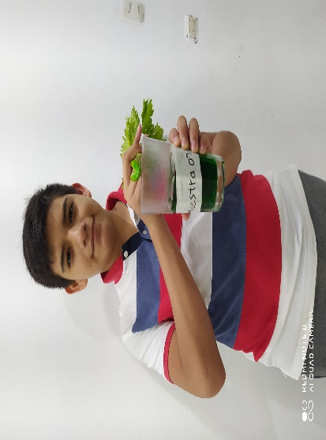**Primero yenamos el baso con agua luego pusimos entre 10 o mas gotas de colorane luego la parte gorda del tallo lo cortamos luego pusimos el apio en los basos luego uno de ellos lo puse en el frigider y el otro en un lugar donde no le callese los rallos solares defrente.**

1. **INTERPRETACIÓN Y DISCUSIÓN DE RESULTADOS**

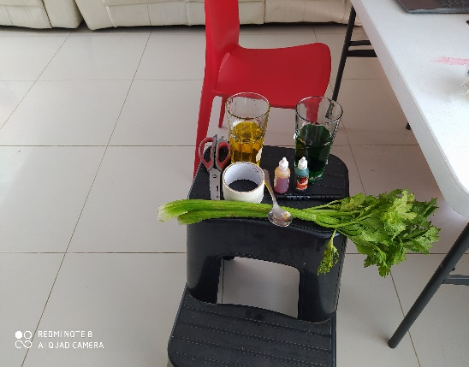

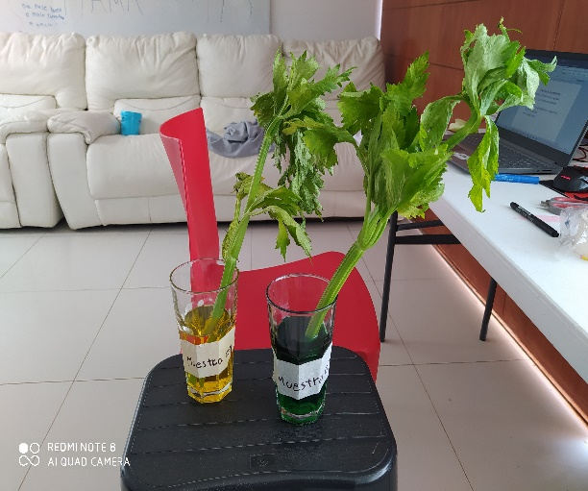

1. **CONCLUSIONES**

El tallo se iso del ismo color del colorante y las hojas se hicieron del mismo color del colorante

1. **REFERENCIAS BIBLIOGRÁFICAS**

Los vasos leñosos por donde se transporta el xilema se constituyen por células alargadas dispuestas en filas que mueren cuando se completa su desarrollo y de las que desaparecen las paredes que las separan formando así un largo tubo hueco.

El xilema transporta la **savia Bruta** (**savia** cruda o **savia** inorgánica, ya que está compuesta de nutrientes retirados **del** suelo por la planta, agua y sales minerales) y está localizado en la cama más interna **del** tallo. Transporta la **savia** de las raíces hasta las hojas, donde realizará la fotosíntesis

La savia bruta es el fluido transportado por el xilema y que ascienden por el tallo de la planta hasta llegar a las hojas, distribuyéndose así por toda la estructura de la planta. Este fluido está compuesto por agua, elementos minerales, sustancias que regulan el crecimiento y otras sustancias que obtiene.